**酒店管理系统**

**可行性研究报告**

**（版本v1.0.0）**

第7小组

2022年06月24日



|  |  |  |  |  |  |  |  |
| --- | --- | --- | --- | --- | --- | --- | --- |
| 成文信息 | | | | | | | |
| 主题词： | | 可行性研究报告 | | | | | |
| 作 者： | | 李汪骏 | | 文档类别： | | |  |
| 审 核： | | 第7小组所有成员 | |
| 批 准： | |  | | 文档性质： | | | 正式稿 |
| 主 送： | |  | | 存档日期： | | |  |
| 抄 送： | |  | | 发布日期： | | |  |
| 签收信息 | | | | | | | |
| 发送方 | | | 接收方： | 接收方： | | 接收方： | |
| 代表人： | | | 代表人： | 代表人： | | 代表人： | |
| 日期： | | | 日期： | 日期： | | 日期： | |
| 变更信息 | | | | | | | |
| 版本 | 原因 | | | | 作者 | 日期 | |
|  |  | | | |  |  | |

**目 录**

第一章 引言 3

1.1 编写目的 3

1.2 背景 3

1.3 定义 3

1.4 参考资料 3

第二章 可行性研究的前提 4

2.1 要求 4

2.2 目标 4

2.3 条件、假定和限制 4

2.4 进行可行性研究的方法 4

2.5 评价尺度 5

第三章 对现有系统的分析 5

3.1 处理流程和数据流程 5

3.2 工作负荷 6

3.3 费用开支 6

3.4 人员 6

3.5 设备 6

3.6 局限性 6

第四章 所建议的系统 7

4.1 对所建议系统的说明 7

4.2 处理流程和数据流程 7

4.3 数据字典 9

4.4 改进之处 11

4.4.1 对设备的影响 11

4.4.2 对软件的影响 11

4.4.3 对用户单位机构的影响 11

4.4.4 对系统运行过程的影响 11

4.4.5 对开发的影响 12

4.4.6 对地点和设施的影响 12

4.4.7 对经费开支的影响 12

4.5 局限性 12

4.6 技术条件方面的可行性 12

第五章 成本及效益分析 12

5.1 支出 12

5.1.1 基本建设投资 13

5.1.2 其他一次性支出 13

5.1.3 非一次性支出 13

5.2 收益 13

5.2.1 一次性收益 13

5.2.2 非一次性收益 13

5.2.3 不可定量的收益 14

5.3 收益／投资比 14

5.4 投资回收周期 14

5.5 投资回收率 14

5.6 敏感性分析 15

第六章 社会因素方面的可行性 15

6.1 法律方面的可行性 15

6.2 使用方面的可行性 15

第七章 结论 15

# 引言

## 编写目的

为酒店管理系统的开发提供可行研究的结论，为项目是否正式立项、启动提供依据，为项目启动后的需求分析、设计、开发和测试提供基础依据。

本文档的读者是项目负责人、软件开发人员、软件测试人员以及软件维护人员。

## 背景

为了提高中小酒店的管理水平，降低人工管理成本，开发一套适用于主流的中小型酒店的酒店管理系统。对房客的入住登记、退房结算进行信息化管理，对酒店的房间、工作人员、物资、财务进行管理。

开发系统名称：酒店管理系统（简称：酒店管理系统）

项目发起单位：第7小组

项目任务提出者：第7小组

项目开发者：第7小组

用户：国内中小型酒店

## 定义

1、PMS：Property Management System本系统英文名，适用于国内中小型酒店。

2、系统：若未特别指出，统指酒店管理系统。

## 参考资料

《软件工程导论（第6版）》，张海藩等编著，清华大学出版社，2013年8月出版

GB8567-88

# 可行性研究的前提

## 要求

1. 项目采用B/S架构
2. 系统要建立在Windows平台上
3. 能够实现房客信息录入，工作人员信息录入，入住管理，物资管理，财务管理等功能
4. 使用开源的工具和软件进行开发实现
5. 要求在20天内完成项目的开发和部署工作

## 目标

1. 提高酒店经理对酒店房间使用情况、员工工作情况、物资以及财务状况的了解
2. 使前台服务人员更高效准确的完成入住登记、退房结算的业务
3. 更加了解酒店的经营状况

## 条件、假定和限制

系统运行寿命的最小值：5年

经费来源：第7小组专项费用

运行环境：WIN７及以上系统，台式机，笔记本，平板

开发环境：IDEA、MySQL、Tomcat

系统建设时间：从立项到投入使用，不超过20天

## 进行可行性研究的方法

可行性研究采用的方法步骤：

（1）复查系统规模和目标

（2）研究目前正在使用的系统

（3）导出新系统的高层逻辑模型

（4）进一步定义问题

（5）导出和评价供选择的方案

（6）推荐方案和行动方针

（7）草拟开发计划

（8）书写文档、提交审查

## 评价尺度

进行成本/效益分析，最终选择最佳方案。

# 对现有系统的分析

## 处理流程和数据流程

目前大多数中小型酒店并没有比较完整的酒店管理系统，大多数是有房间入住的管理但是对酒店的其他方面没有进行信息化管理。甚至部分酒店都是采用的人工登记的方式。

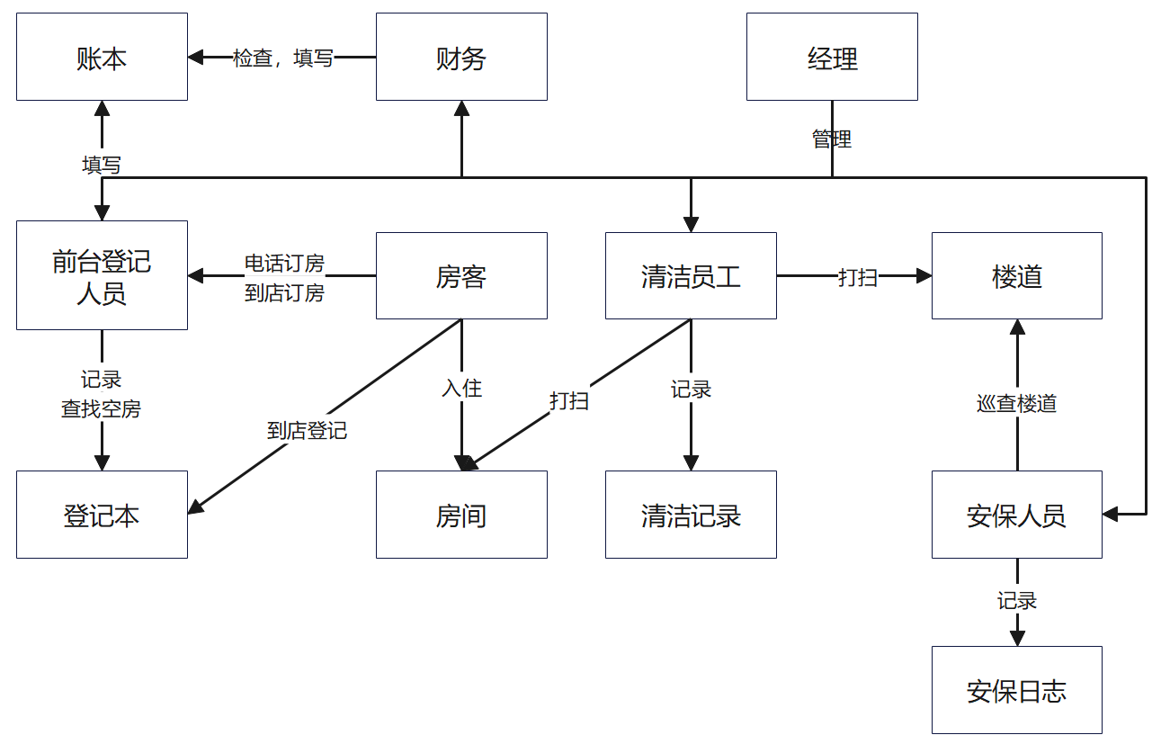

图 1 现有系统逻辑

## 工作负荷

现有系统在顾客较多的情况下，酒店前台记录会手忙脚乱，信息错误概率大，尤其是旅行旺季等出现大批客流的排队等待情况。

现有系统经理难以了解酒店经营的完整情况

## 费用开支

现有系统具有很高的人力成本和时间成本，导致房客需要等待很长时间才能办理完成入住和退房。

现有系统无法即时了解房源情况，从而带来极长的轮转时间，影响收入。

## 人员

酒店前台工作人员*2

清洁人员若干（视酒店规模，3人以上）

安保人员若干（视酒店规模，3人以上）

财务人员若干（视酒店规模，1人以上）

经理*1

## 设备

主要是计算器、纸质记录簿和水笔。

## 局限性

使用传统人工管理的模式，经常会导致信息录入的不正确、速度缓慢，前台的工作量增大。同时经理对酒店经营状况的了解不足，无法直观的显示酒店的财经情况。

# 所建议的系统

## 对所建议系统的说明

通过JavaEE的springBoot技术实现基于Windows平台的B/S系统，能够有效解决传统方法中出现的房客等待时间久、入住登记慢、信息错误、手写错误、手写字体难以阅读、记录格式不统一、查找困难、容易损坏或损失等问题。

使用工具和软件进行开发实现，可以大大节省项目建设成本。

 选择springBoot技术，可以极大地提高项目的开发效率，确保在内完成项目的开发和部署工作。

## 处理流程和数据流程

1. 建议系统的处理流程

改进后，业务处理由人工管理全部融入系统信息化管理，处理流程如下图所示：

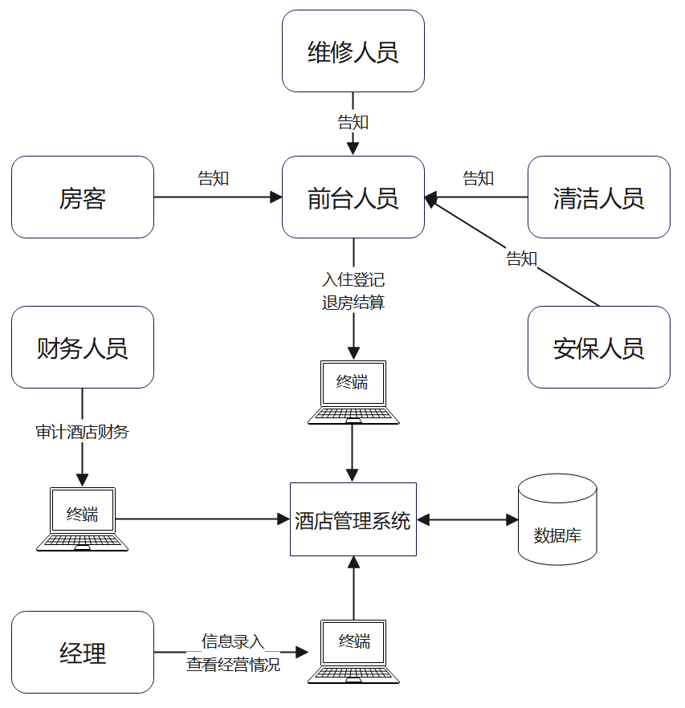

图 2 建议系统处理流程示意图

1. 建议系统的数据流程
2. 整体流程：

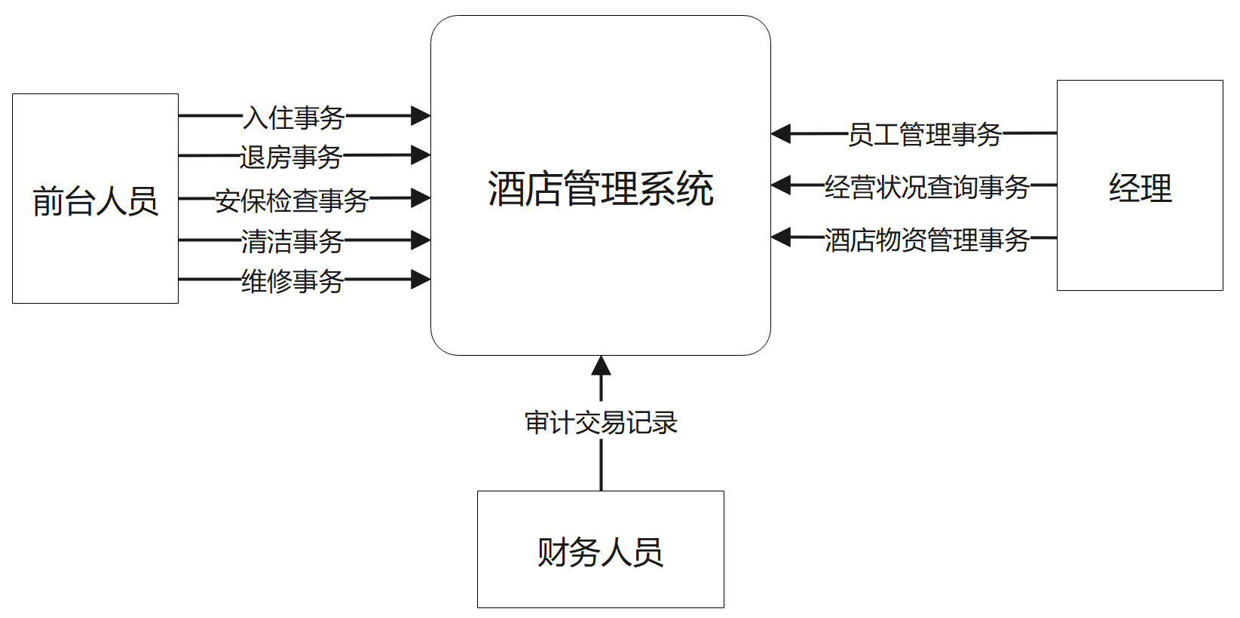

图 3 整体业务处理示意图

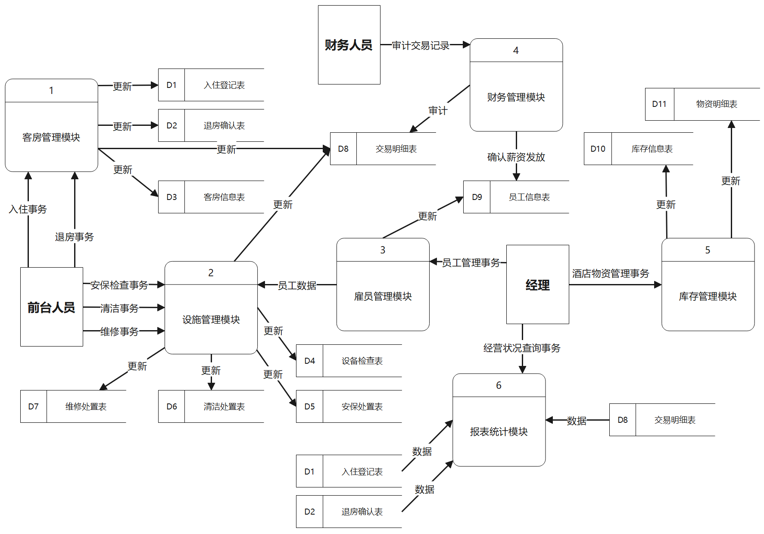

图 4 1层数据流图

## 数据字典

1. 下面对系统中核心的数据字典进行描述：

|  |
| --- |
| 名字：入住登记表  别名：  描述：记录入住房客信息  定义：入住登记表:=人员姓名+身份证号+性别+房间号+入住时间+联系方式 |

|  |
| --- |
| 名字：退房确认表  别名：  描述：记录退房信息  定义：退房确认表:=房间号+退房时间+房间费用+赔偿费用+房客确认签名 |

|  |
| --- |
| 名字：客房信息表  别名：  描述：记录客房的详细情况  定义：客房信息表:=房间号+客房类型+状态+价格 |

|  |
| --- |
| 名字：设备检查表  别名：  描述：记录酒店内重要设施的状态（如消防栓、应急通道、应急指示灯、电梯等等）  定义：设备检查表:=设备名称+设备编号+位置+状态+检查人员姓名 |

|  |
| --- |
| 名字：安保处置表  别名：  描述：记录安全处置事件（物品遗失等）  定义：安保处置表:=处置事项名称+处置类型+负责人+处置时间+处置结果 |

|  |
| --- |
| 名字：清洁处置表  别名：  描述：记录清洁处置（客房清洁服务，退房清洁，大厅清洁等）  定义：清洁处置表:=处置事项名称+处置类型+负责人+处置时间+处置位置+处置结果 |

|  |
| --- |
| 名字：维修处置表  别名：  描述：记录维修处置事务（房间水管维修、监控维修）  定义：维修处置表:=处置事项名称+处置类型+负责人+处置时间+处置位置+处置结果 |

|  |
| --- |
| 名字：交易明细表  别名：  描述：记录交易详情  定义：交易明细表:=交易编号+交易类型+交易详情+交易金额+经手人 |

|  |
| --- |
| 名字：员工信息表  别名：  描述：记录员工详细信息  定义：员工信息表:=姓名+性别+职位+工作状态+薪资+联系方式 |

|  |
| --- |
| 名字：库存信息表  别名：  描述：记录库房中的物品数量等信息（如床上用品、洗漱用品、清洁用品、设备零件）  定义：库存信息表:=物品名称+物品类型+数量+租用价格+购买价格 |

|  |
| --- |
| 名字：物资明细表  别名：  描述：描述具体某个物品的详细信息  定义：物资明细表:=物品名称+物品类型+物品成本+采购信息 |

## 改进之处

酒店管理系统充分得让信息技术融入了管理体系，使得酒店经理对酒店的经营情况更加了解，并提供了相应的决策指导。同时前台服务人员将更加有效率的提供服务并调度相关人员处置。财务人员审计过程将更加简洁透明。

### 对设备的影响

本系统需要2台位于机房的服务器分别承担应用服务器和数据库服务器的角色。

本系统需要在酒店前台根据酒店规模部署至少1台计算机终端

本系统需要在财务处根据酒店规模部署至少1台计算机终端或工作人员自行配置电脑

本系统需要在经理/管理人员处根据酒店规模部署至少1台计算机终端或管理人员自行配置电脑

### 对软件的影响

在采购的设备上部署系统，通过浏览器即可使用所建议的系统。

### 对用户单位机构的影响

新系统的使用对用户单位机构一定会产生很大的影响。为了运行所建议的系统，需要熟悉Windows操作系统的一些基本知识和所建议系统的操作规程。

### 对系统运行过程的影响

系统提供用户手册，用户必须按照操作规程使用系统。

### 对开发的影响

开发过程中，需要与相关用户多沟通，不断的完善改进系统，以适应用户需求。

### 对地点和设施的影响

地点没有特殊限制，PC建议需要Win 7或者Win 10电脑，移动端采用安卓平板或者IPAD。

### 对经费开支的影响

从经济效益来分析，需要投入服务器和PC等硬件设备，也需要投入系统的开发费用，前期投入较大，但是运行所需的经费比较低的。

## 局限性

由于对用户机构的人员要求较高，项目实施可能会有一定的难度。

## 技术条件方面的可行性

开发人员对SSM都很熟悉，有优异的学习能力。

能够按照规定在20天内完成项目的开发和部署工作。

# 成本及效益分析

## 支出

本系统的支出包括基本建设投资、其他一次性支出和非一次性支出。

### 基本建设投资

PC终端机：5000￥*n；（n=酒店部署终端数量）

服务器：8000￥*2

合计：2.6万元

### 其他一次性支出

系统开发费用：30万元。

部署和培训费：2万元

合计32万元

### 非一次性支出

软件的运维费用：每年1万元

设备的维护费用：每年3000元

合计：1.3万元

## 收益

### 一次性收益

无

### 非一次性收益

不再需要采购计算器、纸质记录簿和水笔等设备，预计减少每年减少1000元。

可以前台服务人员的人数，按平均减少1个人计算，预计每年可以减少5万元。

合计每年减少5.1万元。

### 不可定量的收益

通过对酒店的信息化改造，能有效提升顾客的满意度和入住效率，按平均每天收益多300元计算，每年收益大概10.9万元。

## 收益／投资比

|  |  |  |  |
| --- | --- | --- | --- |
| **开发成本** |  |  |  |
| 基本建设投资 |  |  | 2.6万元 |
| 系统开发、培训费用 |  |  | 32万元 |
| 合计 |  |  | 34.6万元 |
| **新系统运行费用** |  |  |  |
| 软件的运维费用 |  |  | 1万元/年 |
| 系统开发、培训费用 |  |  | 0.3万元/年 |
| 合计 |  |  | 1.3万元/年 |
| **现有系统的运行费用** |  |  |  |
| 人员和设备精简 |  |  | 5.1万元/年 |
| 不可定量的收益 |  |  | 10.9万元/年 |
| 合计 |  |  | 16.0万元/年 |
| **每年节省的费用** |  |  | 14.7万元 |
| 年 | 节省（万元） | 现值（按5%计算） | 累计现值（万元） |
| 1 | 14.7 | 13.97 | 13.97 |
| 2 | 14.7 | 13.27 | 27.24 |
| 3 | 14.7 | 12.60 | 39.84 |
| 4 | 14.7 | 11.97 | 51.81 |
| 5 | 14.7 | 11.37 | 63.18 |
| 投资回收期 |  |  | 2.58年 |
| 纯收入 |  |  | 28.58万元 |

## 投资回收周期

参照5.3中表格，投资回收周期为2.58年。

## 投资回收率

* 软件寿命5年计算P=F1/(1+j)+F2/(1+j)^2+F3/(1+j)^3+F4/(1+j)^4+F5/(1+j)^5
* P是现在的投资额；Fi是第i年年底的效益（i=1,2,3,4,5）；j是投资回收率
* 系统的总投资额为：32 + 1.3*5=38.5万

38.5=13.97/(1+j) +27.24/(1+j)^2+39.84/(1+j)^3+

51.81/(1+j)^4+63.18/(1+j)^5

* 解出此高阶代数方程式即可

## 敏感性分析

（1）设备和软件的配置等变化时，对开发和收益的影响最多不超过5000元。

（2）系统使用寿命不低于5年。

# 社会因素方面的可行性

## 法律方面的可行性

1. 所有软件都使用正版；
2. 所有技术资料都有提出方保管；
3. 合同制定确定违约责任。

## 使用方面的可行性

1. 用户需要具备计算机使用的基础知识
2. 系统操作简便，前台人员、财务人员、经理需要经过简单培训，即可快速掌握系统的使用方法。

# 结论

为了提供酒店管理水平和服务效率为房客提供更加优质的服务同时节约成本，而且从技术、经济、操作、法律、社会效益等方面来看，该系统是可行的，可以立即开始进行。